POLARPOSTEN
August 2022
Kære Polarstjerner
Vel hjemkommet fra Spejdernes Lejr 2022, er det tiden at se frem mod det nye spejderår! Vi glæder os til at tage imod nye spejdere, og til at se ny oprykkede falde godt til i deres nye gren.
Der har det sidste år været arbejdet hen imod SL22, og vi kan med stor glæde sige, at vi har haft en forrygende lejr, der har givet os en fast tro på, at Polarstjernen står godt til årets udfordringer.
Spejderne har vist, at de kan tage fat, at de kan hjælpe hinanden, at de kan hygge sig sammen både i og på tværs af grenene. Da vores mastesejl var ved at blæse ned, og teltene var ved at lette, tog alle fat som de nu kunne – og dette i højt humør. En trop spejder havde bagefter endda overskud til at tænke på, hvor godt det var, at minierne ikke var der endnu- de var nok blevet bange Da nogle af lederne en dag blev isoleret under madlavningen, pga sygdom hos en enkelt leder, hjalp alle til, så vi også fik mad den dag. Det var fedt at opleve! I det hele taget var det gennemgående højt humør, der mødte os på lejrpladsen, og for det kan vi bare sige TAK!
Også mange TAK til de forældre, der hjalp med at passe spejdere, mens lederne var til revy, de, der kørte grejbilen og de, der hjalp med at pakke og pakke bilen ud igen!
Inde på FB er der en mappe med billeder fra SL22, og jeg kan kun opfordre til at se dem igennem. Det giver smil på læben! https://www.facebook.com/media/set/?set=a.5200675943320772&type=3.
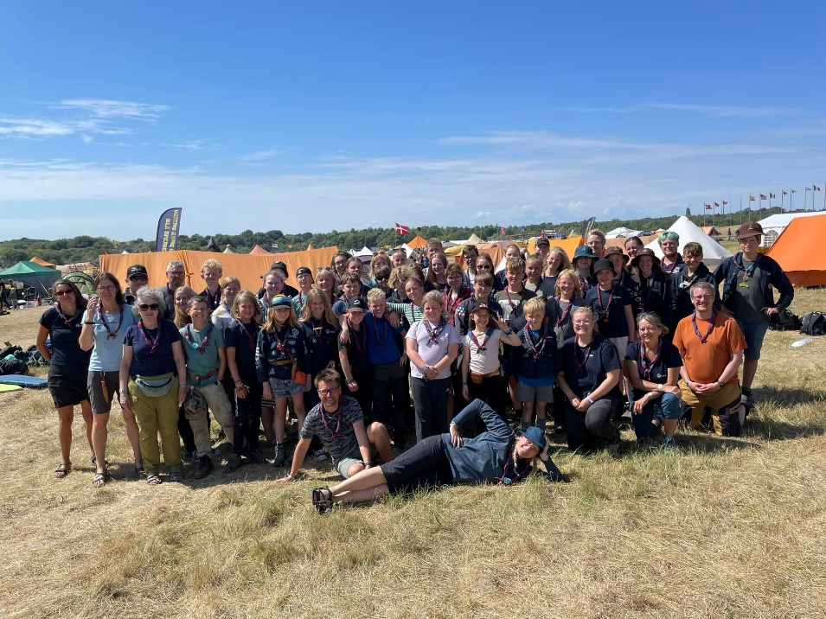

Opstart og Oprykning
De første møder ligger i uge 33, og så har vi oprykning d. 19 (-20 for trop og junior). I har allerede fået indbydelsen, så husk at tilmelde jer her: https://medlem.dds.dk/event/id/40559/register.
Vi glæder os til at se alle spejdere og deres familier til en hyggelig aften. Spejderne sørger for madlavningen, mens der som sædvanlig er praktiske opgaver til forældrene. Så medbring gerne haveredskaber og lidt værktøj -man ved aldrig, hvad man kan blive bedt om at kigge på (vi skal dog prøve at lave en liste inden)
Der vil i forbindelse med lejrbålet blive uddelt årsstjerner for de, der er indmeldt mellem 1/7 og 31/12.
HCA Marathon
Vi plejer at kunne stille et hold til at hjælpe ved HCA-Marathon, som i år er d. 25. september. Det er ca. kl. 9-15, men med mulighed for at ”dele” en vagt. Afsæt gerne datoen, så kan vi både hjælpe arrangørerne og tjene 250 kr pr hjælper til gruppen. Der kommer nærmere info senere!
Kommende datoer:
9. august: lederne pakker ud efter SL
11. august: bestyrelsesmøde
18. august: ledermøde
19. august Oprykning
1. september: lederarrangement i divisionen
25. september: HCA Marathon

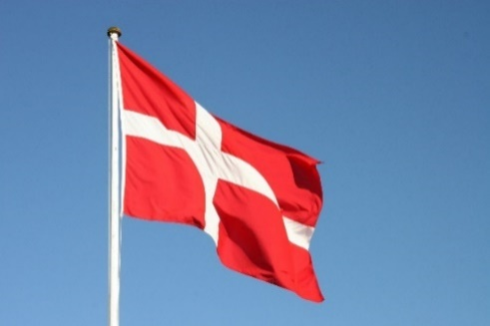
Vi hejser flaget og siger TILLYKKE til:
- august Mads 4 år
- august Benedicte 5 år
6. august Tusindben 9 år
7. august Mus 10 år
8. august Aurora 10 år
13. august Thøger 21 år
14. august Danny 20 år
15. august Bamse 12 år
17. august Ricka 15 år
18. august Gilfred 17 år
20. august Thyra 21 år
27. august Skov 9 år
29. august Træ 10 år
31. august Janne 29+

